報道関係者各位
プレスリリース 2021年8月吉日
株式会社むらた製菓

山口萩で飲み歩きを愉しめるクラフトビール専門店が8月27日オープン！
行列をつくる萩ぷりん亭の隣で、地域活性化への挑戦第２弾

山口県萩市の萩城下町にクラフトビールと蒲鉾の専門店「萩城下町ビールMURATA」をむらた製菓（山口県萩市）が8月27日にオープンいたします。
萩の地元素材を活かしたクラフトビールと揚げたての磯部揚げを手に、萩の観光をお楽しみいただけます。場所はコロナ禍でも行列をつくる「萩ぷりん亭」の隣、大人が楽しめるクラフトビール専門店として、萩の魅力を発信する2店舗目の挑戦になります。

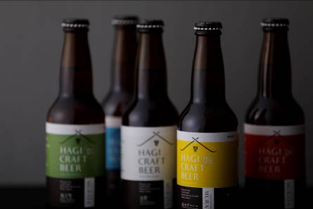
萩城下町ビール公式サイト：https://hagi-craftbeer.com/ ※現在準備中

クラフトビールと揚げ蒲鉾の専門店「萩城下町ビールMURATA」
城下町の風情が残る街並みに、本格クラフトビールと萩の名物蒲鉾が楽しめるクラフトビール専門店「萩城下町ビール MURATA」がオープンいたします。店舗は萩城下町の民家を改装し、町並みに溶け込みながらもシンプルでスタイリッシュな店舗をイメージしました。飲食店営業は行わず、withコロナに対応したテイクアウトとお土産販売の専門店です。

地元山口・萩の素材にこだわったクラフトビールと蒲鉾
当店のクラフトビールに使用する素材は萩の塩、ゆずなど地産の素材を使用しています。地域の名物として、お土産にもお使いいただけるように、山口・萩ならではのクラフトビールを販売することでビール通じて、萩の更なる魅力を発信する店舗となっていきます。
地元萩の海をモチーフにした「渚エール」は、青色に輝く萩の海の色合いを出すため試行錯誤を重ねました。
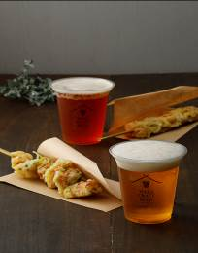

商品ラインナップ
〇渚エール 柑橘系ソルト
萩の海をイメージし、萩の塩と柑橘類を使用。海をイメージした爽やかな味わいで、クラフトビール初心者の方でも飲みやすく仕上げました。萩の特徴的なビールとして、お土産やお持ち帰りにもお勧めです。
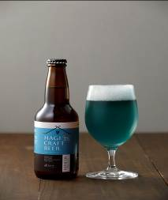

〇萩ゆずエール
日本唯一のゆずの自生地である萩市のゆずを風味よく使用したペールエールです。専用タンクにゆずの皮を短時間漬け込み、渋みやえぐみを極力抑え、ゆずのさわやかな香りのみを活かしました。ゆずはビールの麦の味とも特に相性が良いため、フルーツエールの中でも格段に飲みやすく、女性の方にも飲みやすい観光地萩ならではの商品です。

〇城下町ピルスナー
山口県産の大麦を使用し、ホップは東北地方で栽培される国産品種「ＩＢＵＫＩ」のみを使用した、全量国産原料で仕込みました。アロマの主張は少なく、ラガーならではの麦の味わいをストレートに味わうビールです。ややドライなため、ホップの苦みがしっかり感じられ、ほのかに麦芽飴のような香りと、ほのかに和柑橘のような香りが漂います。
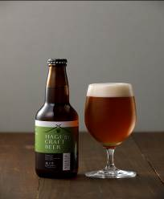

〇白壁ヴァイツェン
小麦由来のまろやかで芳醇な口当たりが楽しめます。完熟したリンゴのようなアロマや軽い酸味が感じられ、クローブのようなアロマが全体を心地よく包み込みます。ホップの苦みは全く感じられないため柔らかな甘味が引き立ち、杯を重ねるごとに個性的な味わいにはまってしまう、2杯3杯と飲み続けられるビールです。

〇萩IPA
ホップのアロマと強めの苦みをバランスよく味わえる濃い目のビールです。飽きがこず飲み疲れない程度の嫌みのない苦味が特徴です。ホップの細やかな香りを引き出し、苦すぎないのにホップを存分に楽しめる仕上がりです。今、流行りのIPA、クラフトビールファンに是非おすすめです。

〇揚げたて磯部揚げ
ぷりっぷりなちくわを風味豊かな磯部揚げにしました。アツアツの揚げたてとクラフトビールの相性は抜群です。
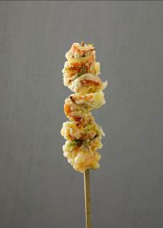

クラフト蒲鉾「CRAFT KAMABOKO」
山口県萩の名産である蒲鉾に焦点をあて、蒲鉾の中でも職人がこだわりにこだわる蒲鉾を「クラフト蒲鉾」として新発売いたします。クラフト蒲鉾は、鮮魚を手作業で捌き、丁寧に仕上げる萩蒲鉾は、風味・食感に職人のこだわりが詰まったまさにクラフト感あふれる蒲鉾です。
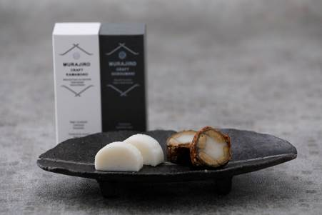

・萩近海で水揚げされた、高級素材の「えそ」のみでつくる本格萩蒲鉾
CRAFT KAMABOKO MURAJIRO

・蒲鉾の原料となるえその皮をごぼうに巻き付け、甘辛い秘伝のたれに漬け込み焼き上げた郷土料理
CRAFT GOBOUMAKI

今後の展望
萩城下町ビールでは、今後も季節や行事に合わせて、新商品の開発を続けていきます。地元山口の旬の夏ミカンや、様々な蒲鉾など魅力的な食材がまだまだ多くあるため、地域の方や企業とも協力した商品開発を企画していきます。山口・萩の観光シーンをより愉しめるスポットとなれるように、日々、お客様に喜んでいただけるように精進を重ねてまいります。

店舗概要
店舗名 ：萩城下町ビールMURATA
電話番号 ：0838-21-5995
所在地 ：〒758-0072 山口県萩市大字呉服町ニ丁目１０番地
店舗紹介サイト : :https://hagi-craftbeer.com/ ※現在準備中
Instagram : hagi.kurafuto
アクセス ：萩バスセンターより萩循環まぁーるバス
『萩博物館前下車』徒歩5分

会社概要
会社名：むらた製菓
責任者：代表取締役 村田大輔
所在地：〒758-0072 山口県萩市大字呉服町ニ丁目１０番地

本件についてのお問い合わせ先
【取材・報道等に関するお問い合わせ】
担当/中原 充彦 携帯:09060643914 FAX: :0838-22-1160（準備室）
Email:m-nakahara@hagikomachi.jp

※製造風景や店舗取材についてはお時間など出来る限り対応させて頂きます。
※視聴者様や読者様へのプレゼントもご相談に応じさせて頂きます。
※掲載や取材にご利用頂ける商品のカット写真等は多数ご用意しております。お気軽にお申し付け下さい。

